Někdy si nevystačíme se základními dotazy a potřebujeme „pokročilý dotaz“, např.:

– **při hledání slov s jedním sufixem**

– **při hledání slov odvozených od základového slova různými sufixy nebo prefixy**

**Příklady:**

a) Máme najít slova tvořená sufixem *-íř*.

b) Máme najít všechna slovesa tvořená prefixy od slovesa *letět*.

**Ad a)** V tom případě je nejjednodušší zadat dotaz:

[lemma=".*íř"]

Jak se k dotazu dopracujeme?

1. Využijeme příkaz Klávesnice a zadáme hranaté závorky.

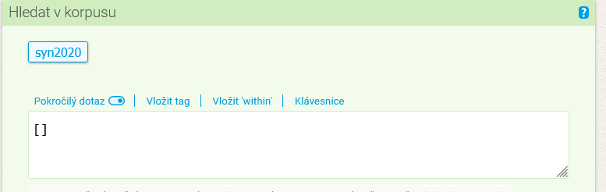

Musí být „zakliknutý“ povel Pokročilý dotaz.

2. Do hranatých závorek vepíšeme přesně: lemma=".*íř"

Tečka s hvězdičkou znamená řetězec písmen.

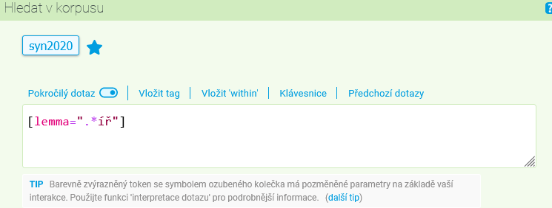

Objeví se:

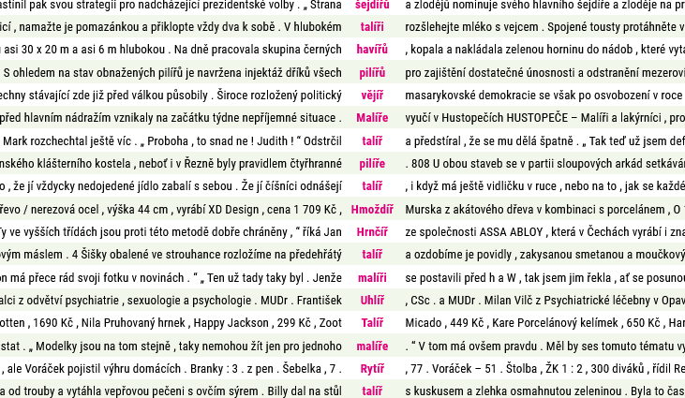

**Ad b)** V tom případě je nejjednodušší zadat dotaz:

[lemma=".*letět"]

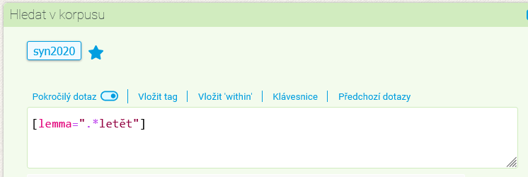

Objeví se:

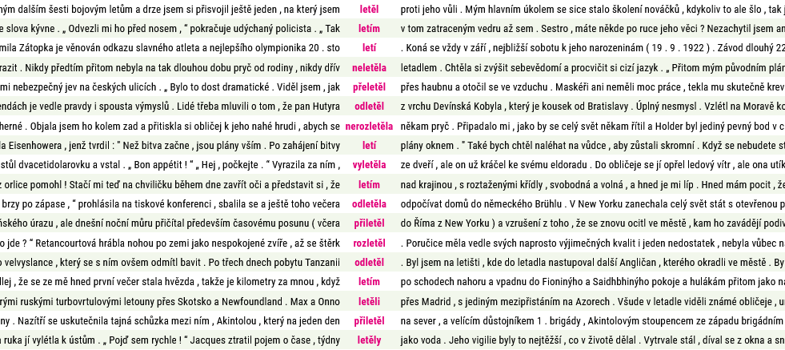

U pokročilých dotazů se často neobejdeme bez nástroje FREKVENCE.

NA LIŠTĚ NAJDEME ODKAZ **Frekvence**.



Když na něj klikneme, objeví se sloupec, v něm je na prvním místě: **lemmata**

Na tento odkaz klikneme a objeví se následující seznamy:

